《工程实践4（软件产品设计）》

概要设计说明书_功能设计

|  |  |
| --- | --- |
| 题 目： | 网上花店销售系统 |
| 组 长： | 陈建文2019082070 |
| 成 员： | 陈 成2019101233 |
| 李华祥2021081167 |
| 所在学院： | 软件工程学院 |
| 年级班级： | 软工215班 |
| 指导教师： | 王 燮 |

2024年4月

成都信息工程大学 软件工程学院

目录

1. 引言 3

1.1. 编写目的 3

1.2. 背景 3

2. 功能设计 3

2.1. 用户模块功能设计 3

2.1.1. 用户注册与登录 4

2.1.2. 个人信息管理 5

2.1.3. 用户行为记录与分析 6

2.1.4. 安全与权限管理 7

2.2. 订单模块功能设计 7

2.2.1. 购物车管理 8

2.2.2. 创建订单 10

2.2.3. 订单支付 10

2.2.4. 订单状态查看 11

2.2.5. 订单列表 12

2.2.6. 订单详情查看 13

2.2.7. 订单处理 14

2.2.8. 订单统计与分析 15

2.3. 商品模块功能设计 16

2.3.1. 公告模块 17

2.3.2. 花卉模块 19

2.3.3. 分类和搜索 20

2.3.4. 描述并推荐 21

3. 界面布局设计 22

3.1. 用户模块 22

3.1.1. 登录界面 22

3.1.2. 注册界面 22

3.1.3. 用户首页 22

3.1.4. 用户管理页面 23

3.1.5. 行为信息页面 24

3.1.6. 重置密码页面 25

3.1.7. 验证码发送页面 26

3.2. 订单模块 26

3.2.1. 购物车管理界面 26

3.2.2. 订单详情界面 27

3.2.3. 订单列表界面 28

3.2.4. 订单处理界面 29

3.3. 商品模块 30

3.3.1. 上架商品 30

3.3.2. 发布公告 30

3.3.3. 添加分类 31

3.3.4. 花卉推荐 31

3.3.5. 下单花卉 32

3.3.6. 更改花卉描述 32

1. 引言
   1. 编写目的

本功能设计的目的在于详细描述线上鲜花销售系统的各项功能和特性，以满足不断增长的在线购物需求。随着电子商务的快速发展和消费者购物习惯的转变，传统的鲜花销售模式已经无法满足当今市场的需求。因此，设计并实现一个功能强大、用户友好的线上鲜花销售系统至关重要。

* 1. 背景

近年来，随着互联网技术的迅速发展和智能手机的普及，电子商务行业蓬勃发展。鲜花作为一种受欢迎的礼品和装饰品，在线鲜花销售市场潜力巨大。特别是在一些特殊节日和庆祝活动期间，人们对鲜花的需求更加旺盛。因此，建立一个功能完善、用户友好的线上鲜花销售系统，对于满足消费者多样化的购物需求，提升用户体验，推动鲜花行业的转型升级具有重要意义。

1. 功能设计
   1. 用户模块功能设计

用户模块是线上鲜花销售系统中至关重要的一部分，它涵盖了用户管理、个人信息管理以及用户行为分析等多个功能。



图2-1 用户模块划分

* + 1. 用户注册与登录

提供用户注册页面，用户需填写用户名、密码、邮箱等信息完成注册。注册时需验证用户名和邮箱的唯一性，密码需要符合一定的复杂度要求。注册成功后，系统自动为用户分配唯一的用户ID。提供用户登录页面，用户需输入已注册的用户名和密码完成登录。登录时需要验证用户的身份信息，验证通过后允许用户访问系统其他功能，否则提示登录失败。



图2-1-1 登录流程图

* + 1. 个人信息管理

在个人信息页面，用户可以查看已填写的个人资料，包括用户名、邮箱、联系方式等信息。用户可以编辑个人资料，修改用户名、邮箱、联系方式等信息。修改后需要进行合法性验证，并更新至数据库。

提供添加新收货地址的功能，用户需填写收货人姓名、联系电话、详细地址等信息。添加的地址可以在下单时选择使用。用户可以编辑已添加的收货地址信息，包括修改联系电话、详细地址等内容。用户可以删除不需要的收货地址，删除后系统将不再保存该地址信息。



图2-1-2信息编辑流程图

* + 1. 用户行为记录与分析

系统记录用户的登录、登出、搜索、浏览商品等行为，包括行为发生时间和具体内容。对用户行为数据进行分析，了解用户的偏好和习惯，为商品推荐、营销活动等提供数据支持。



图2-1-3 获取用户信息流程图

* + 1. 安全与权限管理

系统对用户密码进行加密存储，确保用户信息的安全性。区分用户身份，设置管理员和普通用户权限，管理员可以对用户信息进行管理，普通用户只能访问和修改自己的信息。

* 1. 订单模块功能设计

订单模块主要实现用户订单管理和后台订单管理。其中用户订单管理主要包括购物车管理，创建订单，订单支付，订单状态查看功能；后台订单管理主要包括订单列表，订单详情查看，订单处理，订单统计与分析功能。订单模块功能结构如图2-2所示。



图2-2 订单模块功能结构图

* + 1. 购物车管理

用户可以将心仪的鲜花加入购物车，以便后续结算。用户可以查看购物车内的商品列表，包括鲜花名称、数量、价格等。用户可以修改购物车中鲜花的数量，或删除不需要的商品。用户可以将购物车内的商品进行结算，进入订单确认页面。购物车管理流程如图2-2-1所示。



图2-2-1 购物车管理流程图

* + 1. 创建订单

用户确认购物车内的商品无误后，可以选择配送地址、支付方式等，创建订单。系统生成订单号，作为该订单的唯一标识。创建订单流程如图2-2-2所示。



图2-2-2 创建订单流程图

* + 1. 订单支付

用户可以选择多种支付方式（如在线支付、货到付款等）完成订单支付。系统会记录支付状态，确保订单支付的准确性和安全性。订单支付流程如图2-2-3所示。



图2-2-3 订单支付流程图

* + 1. 订单状态查看

用户可以在“我的订单”页面查看所有订单的列表，包括订单号、商品信息、支付状态、配送状态等。用户可以实时跟踪订单的配送进度，了解订单的当前状态。订单状态查看流程如图2-2-4所示。



图2-2-4 订单状态查看流程图

* + 1. 订单列表

管理员可以查看所有订单的列表，包括待支付、已支付、已发货、已完成等不同状态的订单。管理员可以按照订单号、用户、下单时间等条件对订单进行筛选和排序。管理员查看订单列表的流程如图2-2-5所示。



图2-2-5 管理员查看订单列表流程图

* + 1. 订单详情查看

管理员在订单列表中选中一个订单，点击“查看详情”按钮。系统跳转到该订单的详情页面，展示订单的详细信息。在订单详情页面，管理员可以查看订单的完整信息，包括：

订单基本信息：订单号、下单时间、用户姓名、联系方式、配送地址等。

商品信息：商品名称、数量、单价、小计等，以及商品的图片和描述。

支付信息：支付方式、支付状态、支付金额等。

用户备注或特殊要求（如果有）。

订单详情查看流程图如2-2-6所示。



图2-2-6 订单详情查看流程图

* + 1. 订单处理

对于待支付的订单，管理员可以提醒用户尽快完成支付。对于已支付的订单，管理员可以进行配货、发货等操作，并更新订单的配送状态。对于已完成的订单，管理员可以进行售后服务的跟进，如处理退换货等。订单处理流程图如图2-2-7所示。



图2-2-7 订单处理流程图

* + 1. 订单统计与分析

管理员可以对订单数据进行统计和分析，了解销售情况、用户购买偏好等信息。这些数据可以为店铺的运营和营销策略提供有价值的参考。订单统计与分析流程如图2-2-8所示。



图2-2-8 订单统计与分析流程图

* 1. 商品模块功能设计

商品模块分为商家端登录商品模块、客户端登录商品模块，商家登录之后能添加分类、添加花卉、添加新的公告、其中添加花卉的可以提交花卉简介、添加花卉价格、添加照片描述，添加新的公告，可以对公告进行删除、添加、查看，修改操作。客服登录之后可以查看鲜花销量、可以搜索鲜花、搜索的时候还可以限定鲜花的价格进行搜索，搜索之后如果喜欢可以添加自己的商品。功能结构图如下图所示



图2-3商品模块功能结构图

* + 1. 公告模块

商家可以发布公告、修改公告内容、查看公告，主要推荐一些最近比较热销的花卉，以及对花卉的介绍，更加吸引客服前来购买鲜花。公告模块的流程图如图2-3-1所示。



图2-3-1花卉模块流程图

* + 1. 花卉模块

商家可以添加花卉种类，修改花卉的种类，修改花卉图片操作，还可以修改花卉的价格，，客户可以根据花卉的价格以及花卉的分类搜索花卉，花卉模块的流程图如图2-3-2所示。



图2-3-4花卉模块流程图

* + 1. 分类和搜索

添加花卉之后，商家可以对添加的花卉进行分类处理，同时客服可以根据商家的分类去搜索花卉，搜索花卉的同时还可以设置价格的范围，搜索出来之后如果需要下单，留下姓名，收货地址以及电话之后可以提交到自己的购物车。分类和搜索功能流程图如图2-3-3所示。



图2-3-3分类和搜索流程图

* + 1. 描述并推荐

客服可以对上架的鲜花进行描述，修改价格、添加分类等操作，客服能浏览鲜花之后选择推荐该商品，描述并推荐流程图如图2-3-4所示。



图2-3-4描述并且推荐流程图

1. 界面布局设计
   1. 用户模块
      1. 登录界面

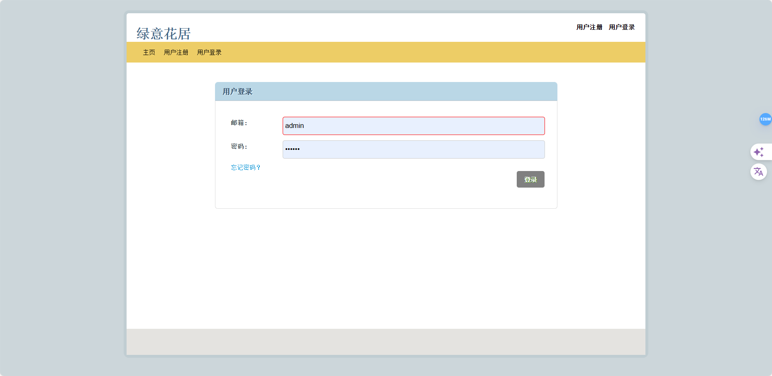

* + 1. 注册界面

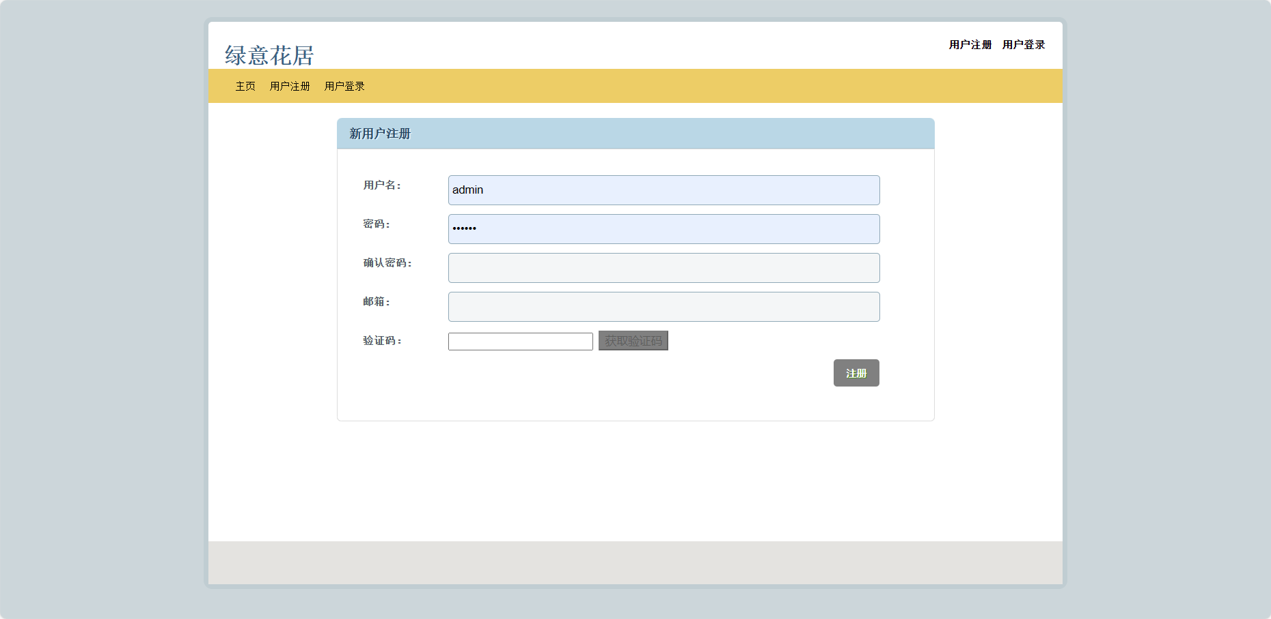

* + 1. 用户首页

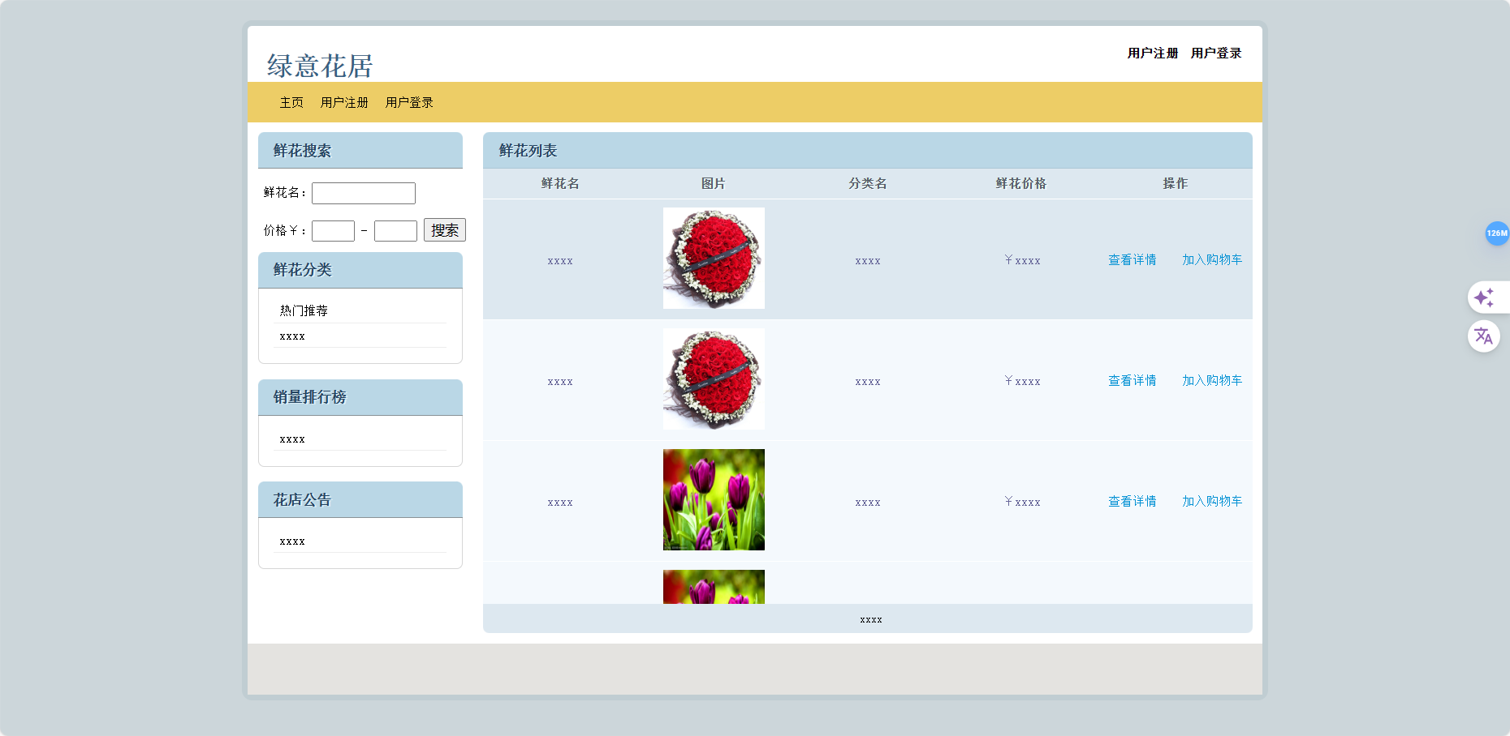

* + 1. 用户管理页面

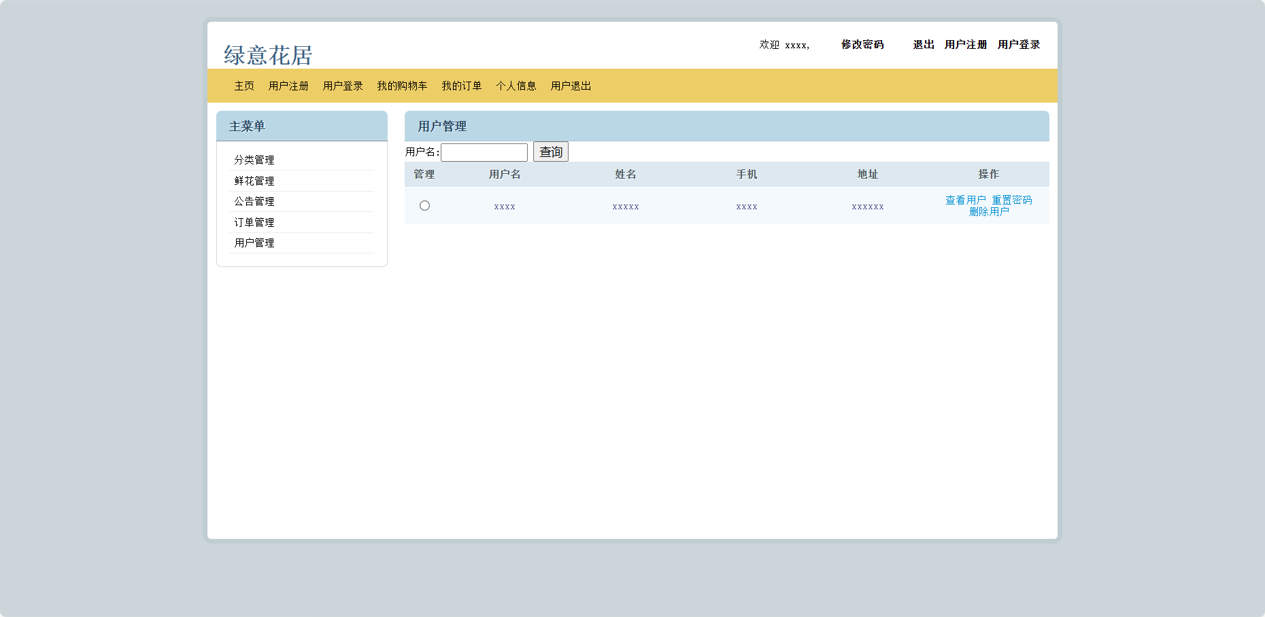

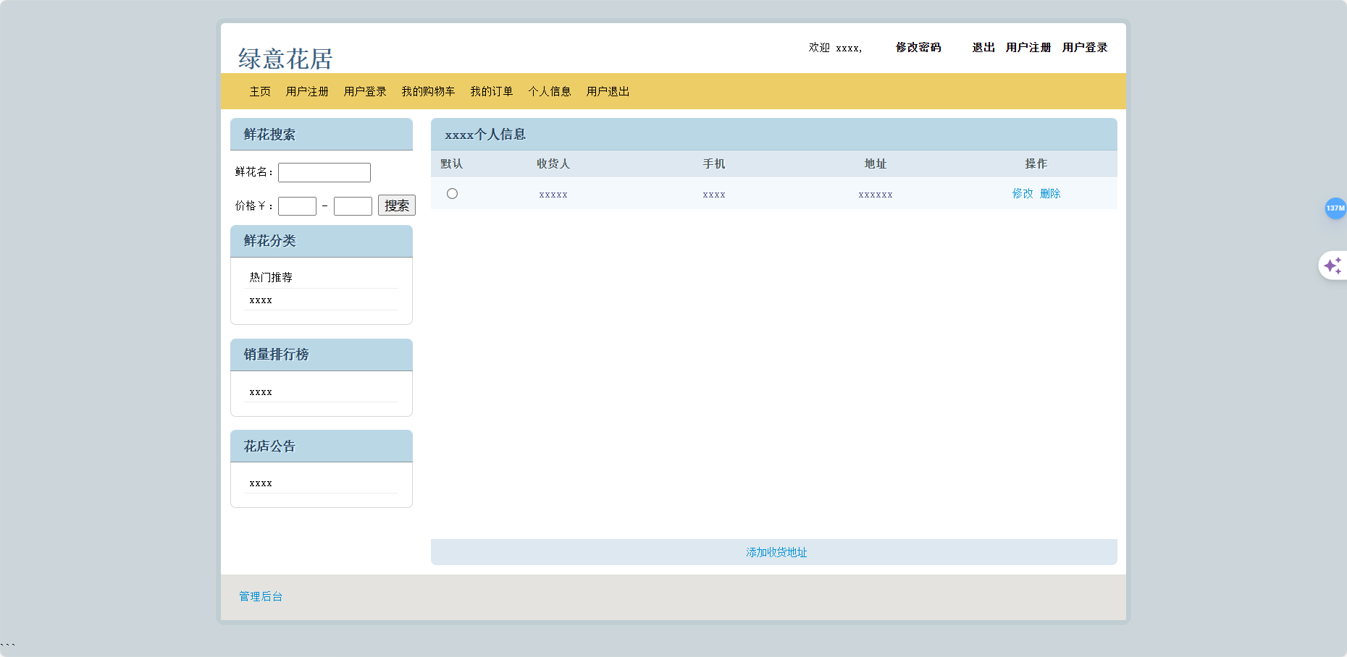

* + 1. 行为信息页面

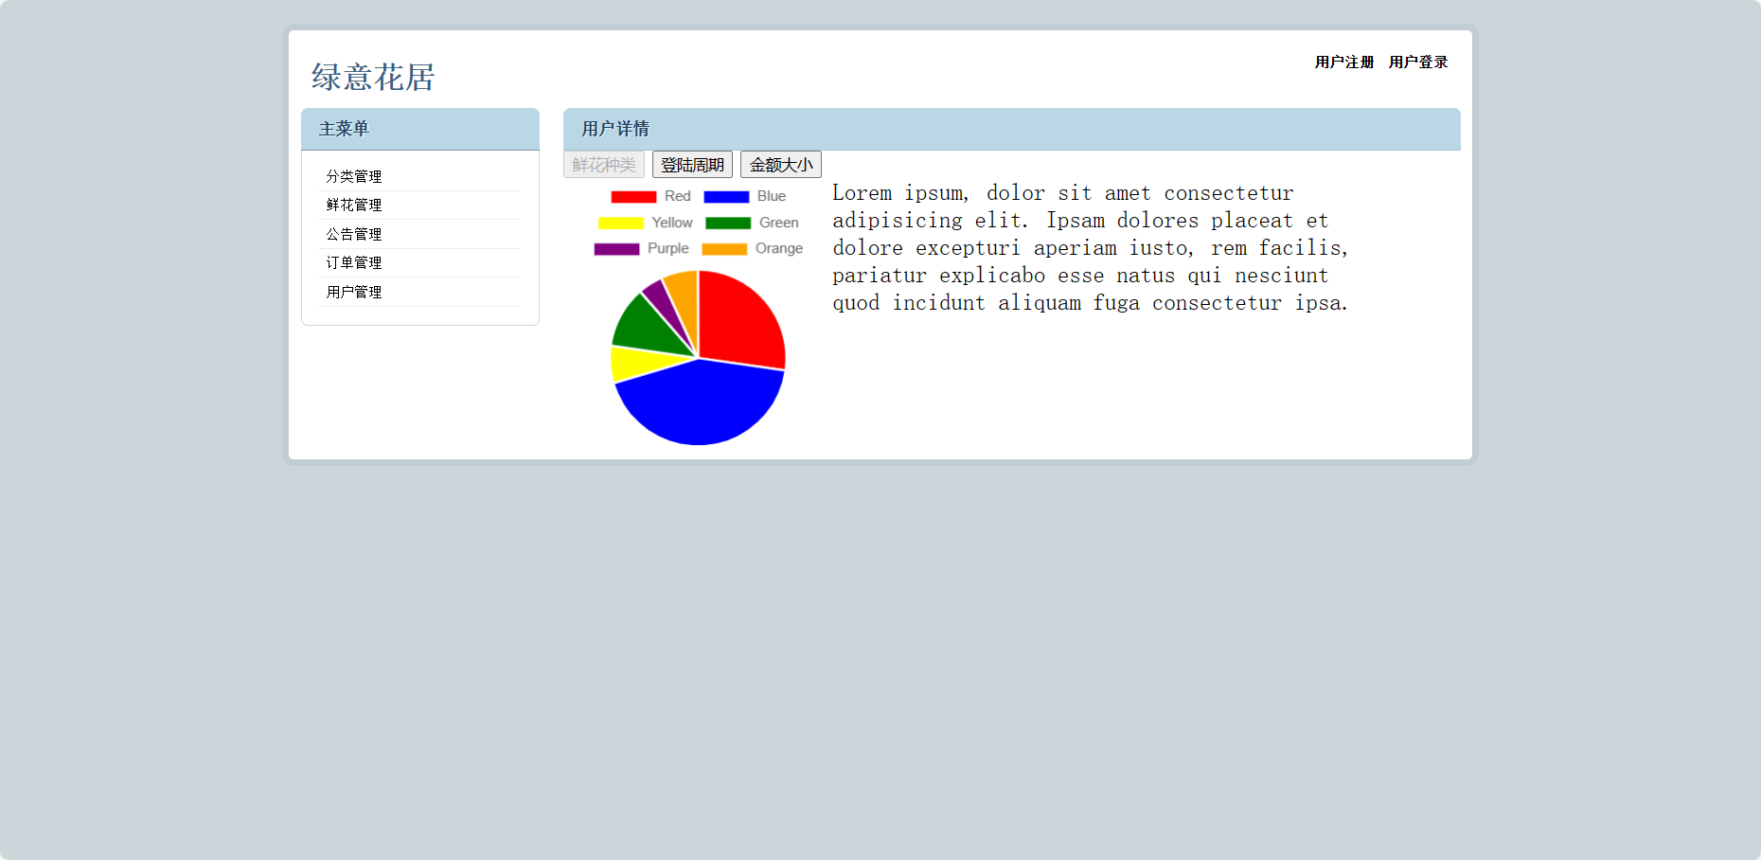

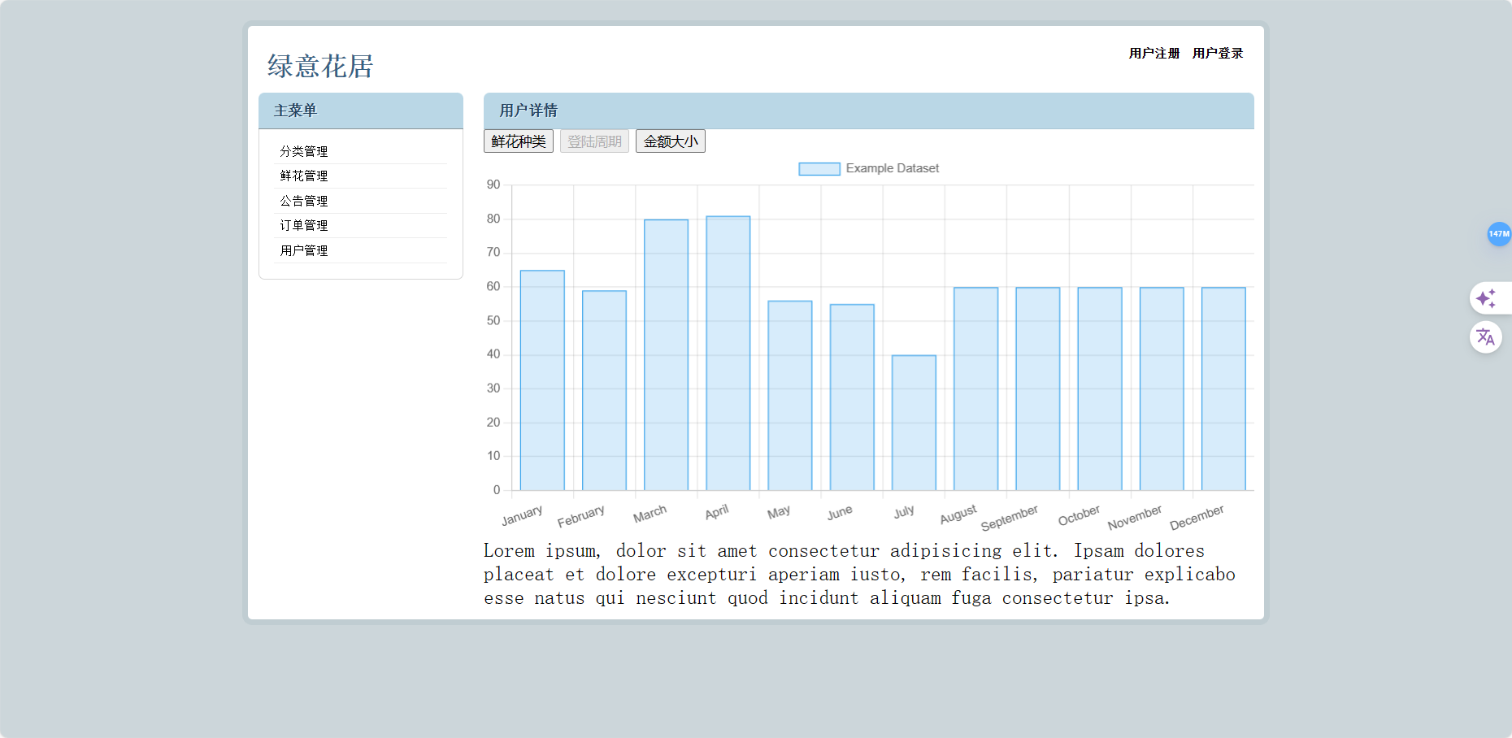

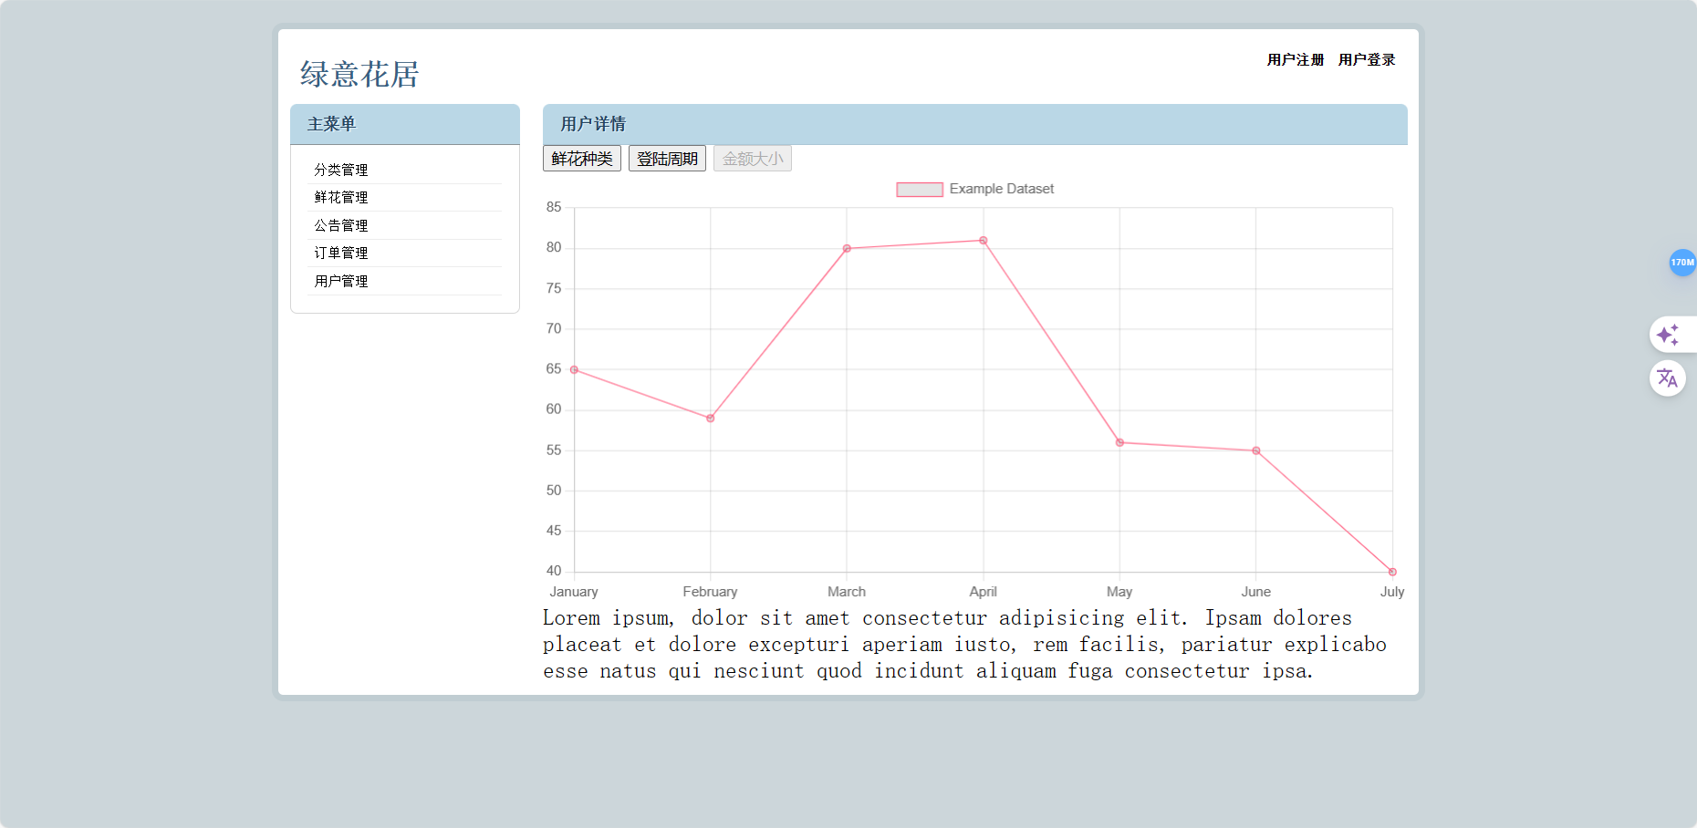

* + 1. 重置密码页面

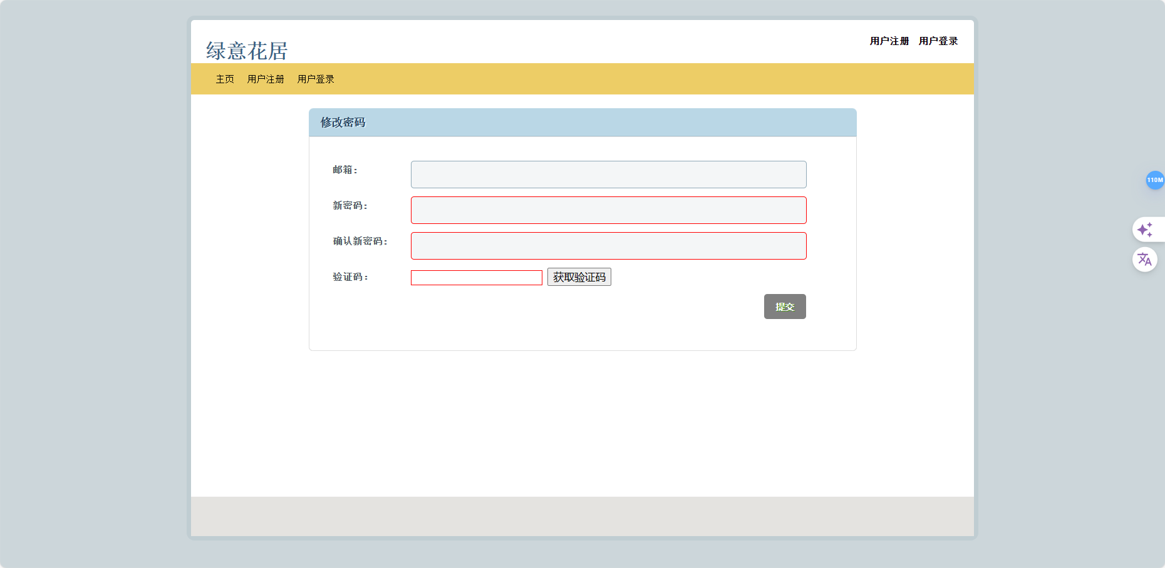

* + 1. 验证码发送页面

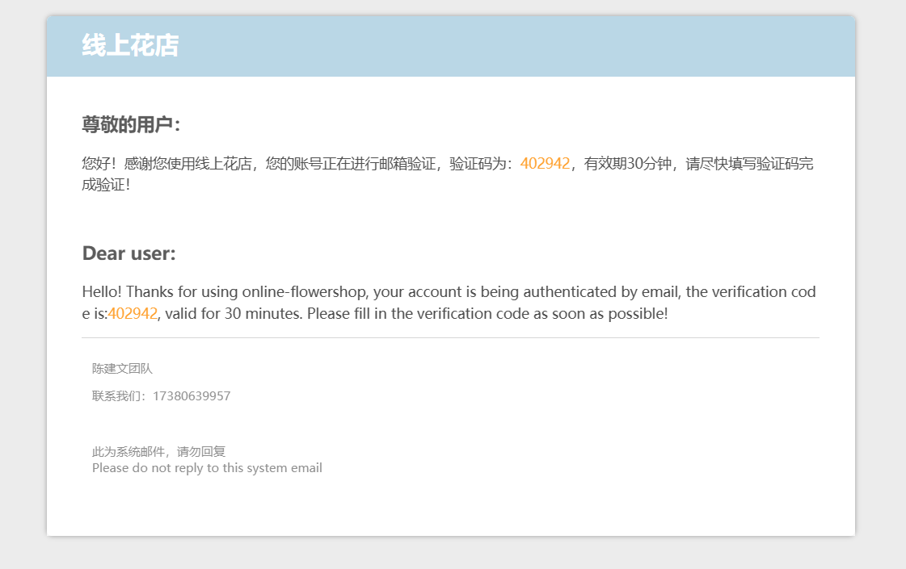

* 1. 订单模块
     1. 购物车管理界面

购物车管理界面包含用户订单的商品名，单价，购买数量，小计以及所有订单总价，用户可以在购物车管理界面更改购买数量，也可删除购物车内的订单，确认无误后点击“结算，生成订单”按钮

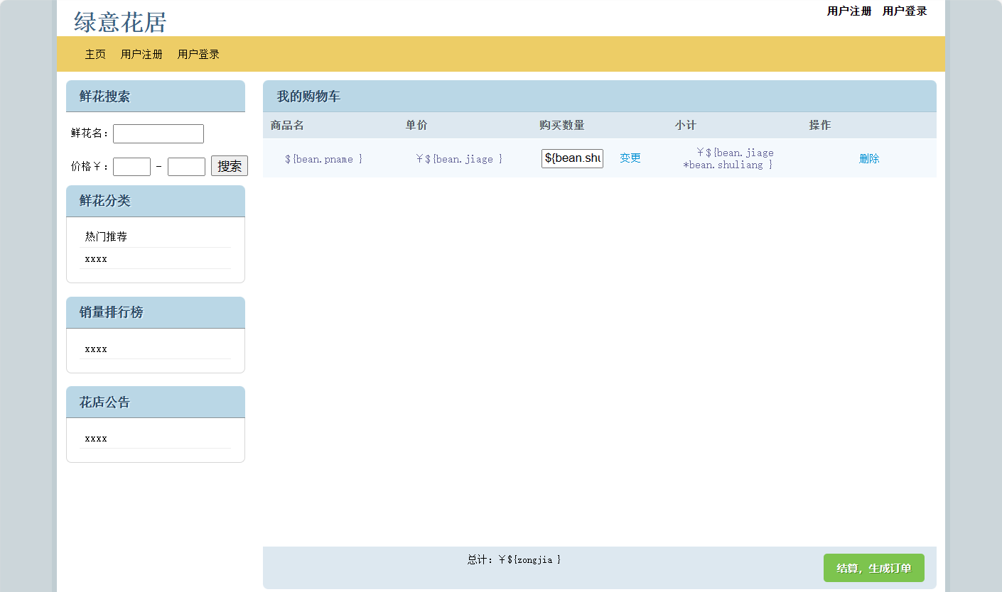

图3-2-1购物车管理界面

* + 1. 订单详情界面

用户点击“结算，生成订单”按钮后进入订单详情页面，订单详情界面包含订单号，收货人姓名，收货人手机，收货地址，生成时间，总价，订单状态，备注等信息，用户可以选择支付或返回购物车管理界面。

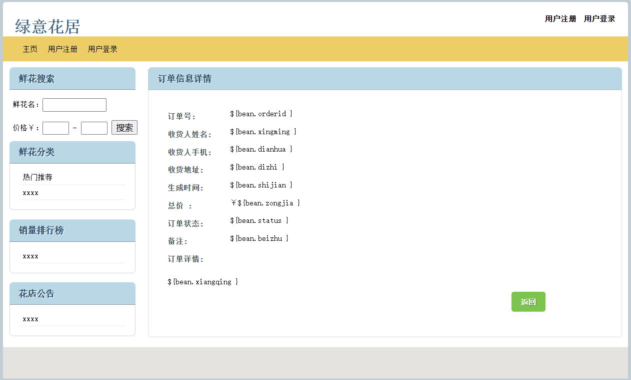

图3-2-2 订单详情界面

* + 1. 订单列表界面

订单列表界面包含每条订单的订单号，收货人姓名，订单状态，生成时间，总价等信息，管理员可以搜索订单号或选择订单状态查看订单，进行处理。

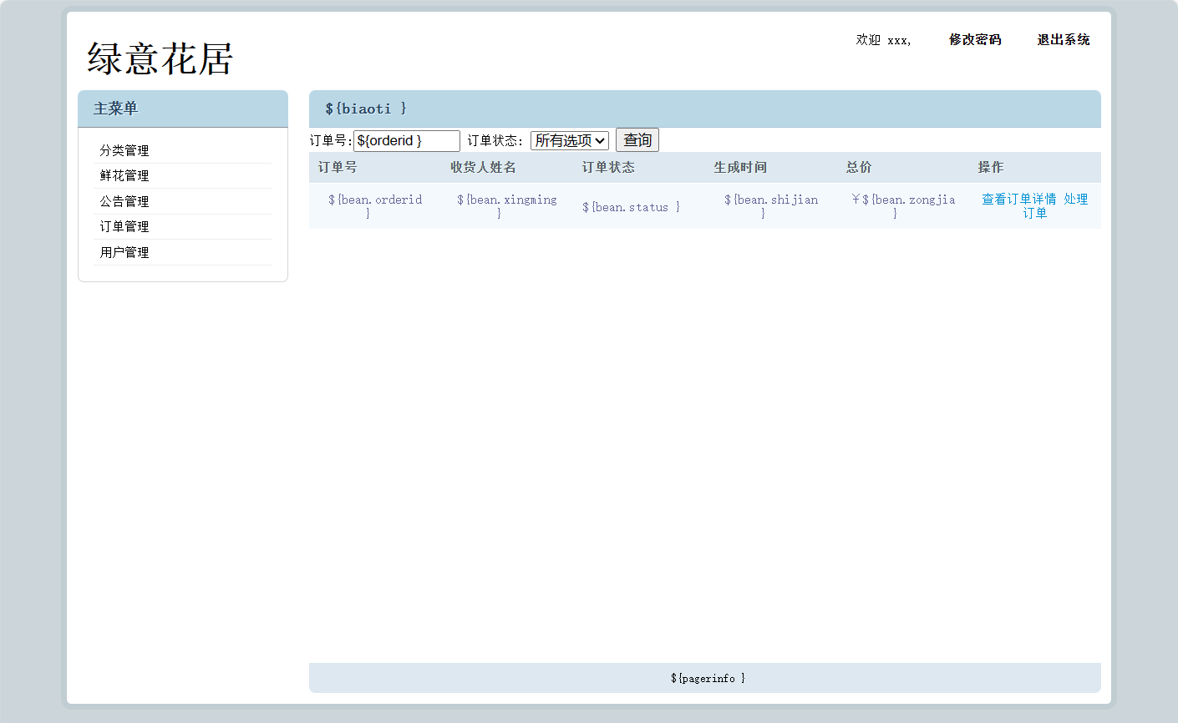

3-2-3 订单列表界面

* + 1. 订单处理界面

订单处理界面包含订单号，收货人姓名，收货人手机，收货地址，生成时间，总价，订单状态，备注等信息。管理员进入订单处理界面后，可以对收货地址和订单状态进行修改。

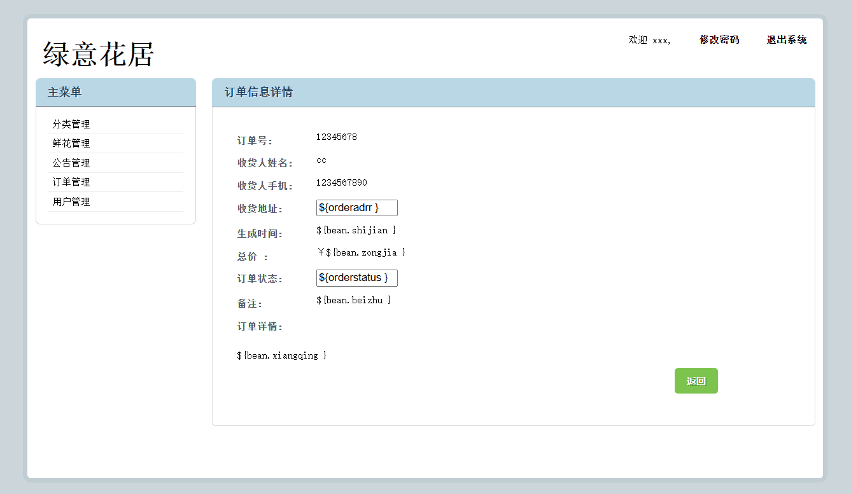

图3-2-4 订单处理界面

* 1. 商品模块
     1. 上架商品

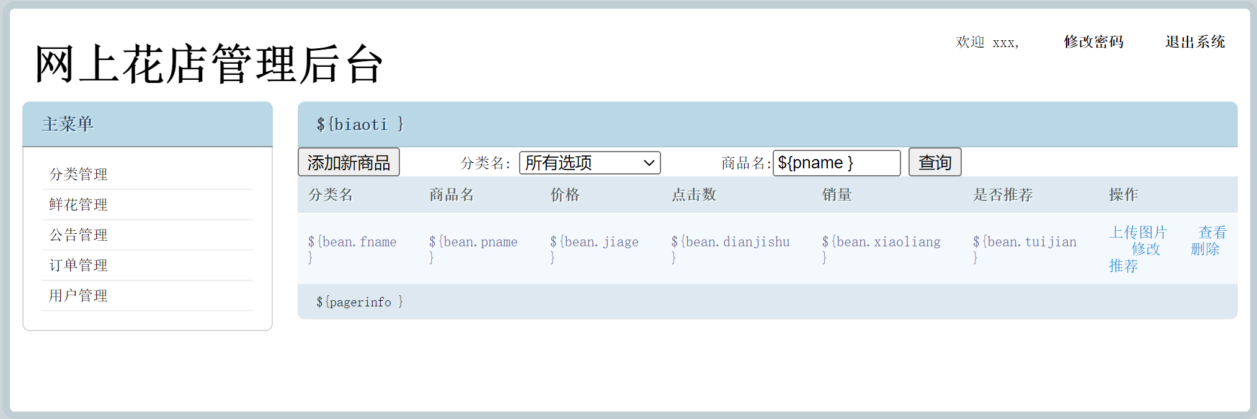

* + 1. 发布公告

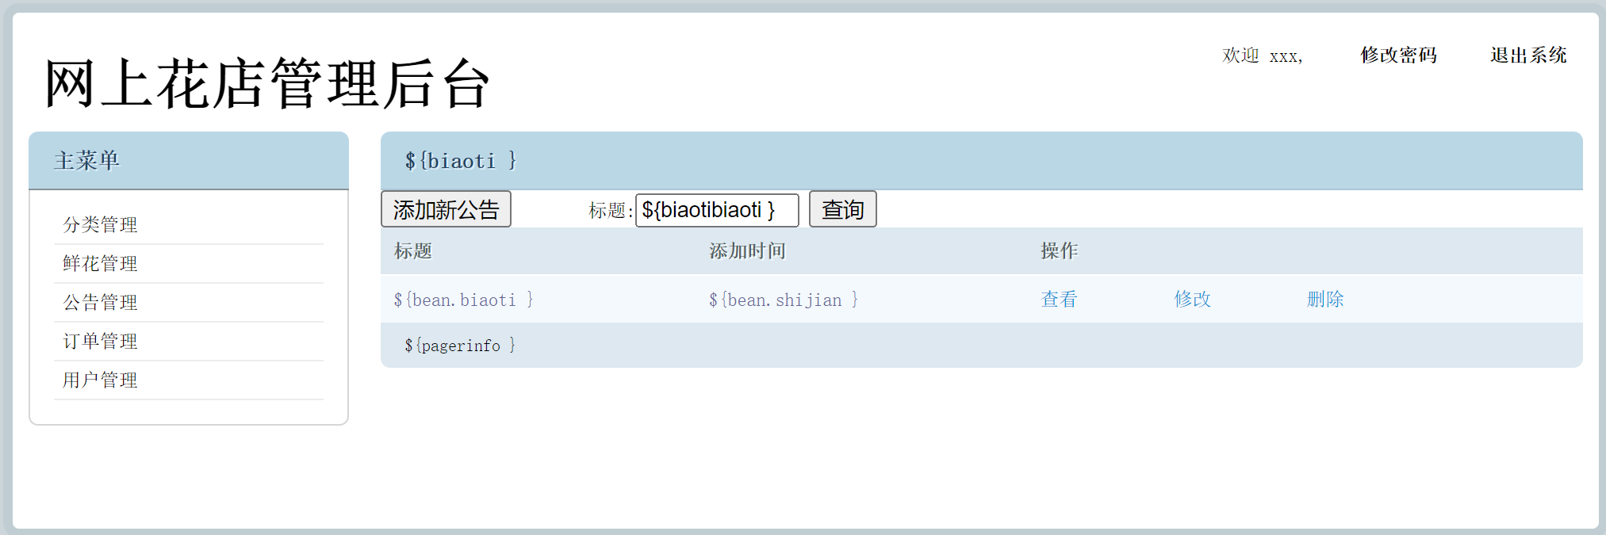

* + 1. 添加分类

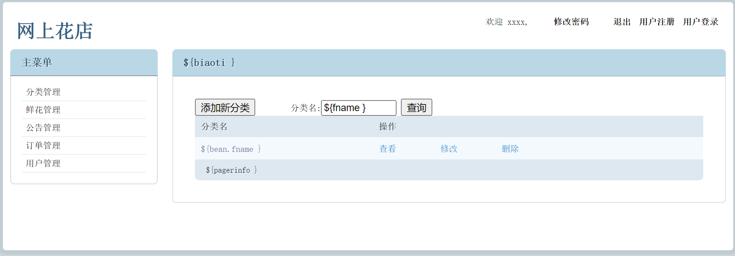

* + 1. 花卉推荐

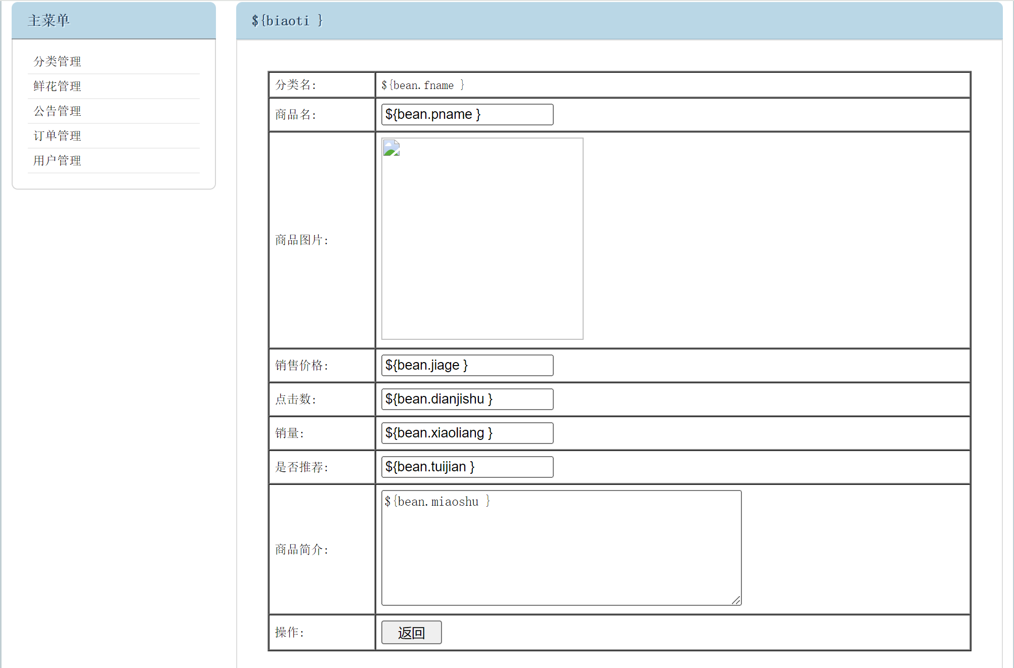

* + 1. 下单花卉

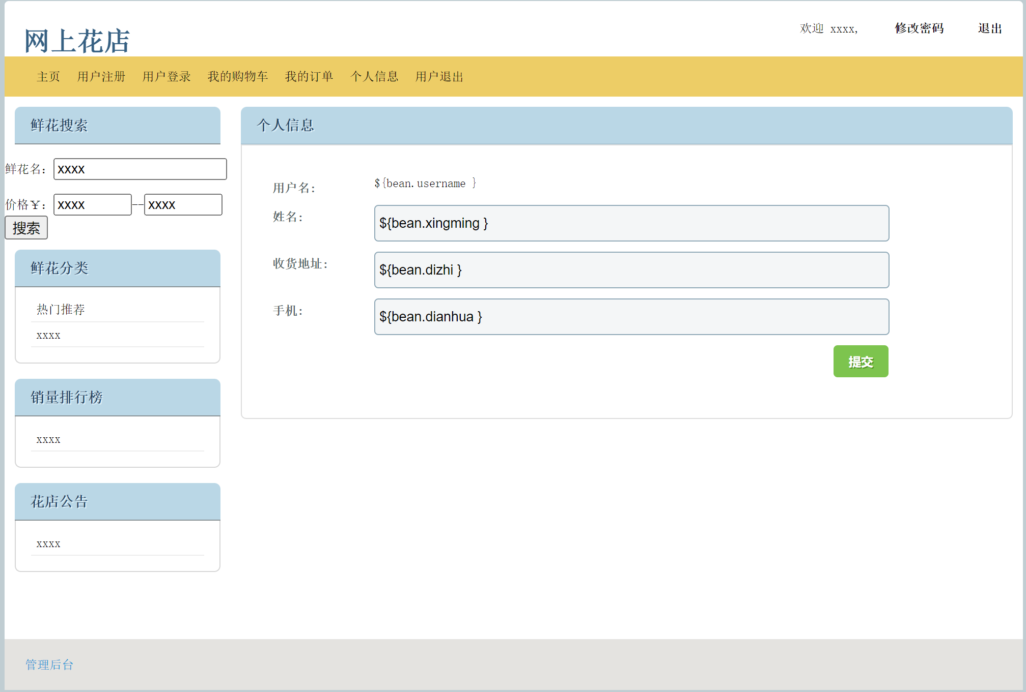

* + 1. 更改花卉描述

